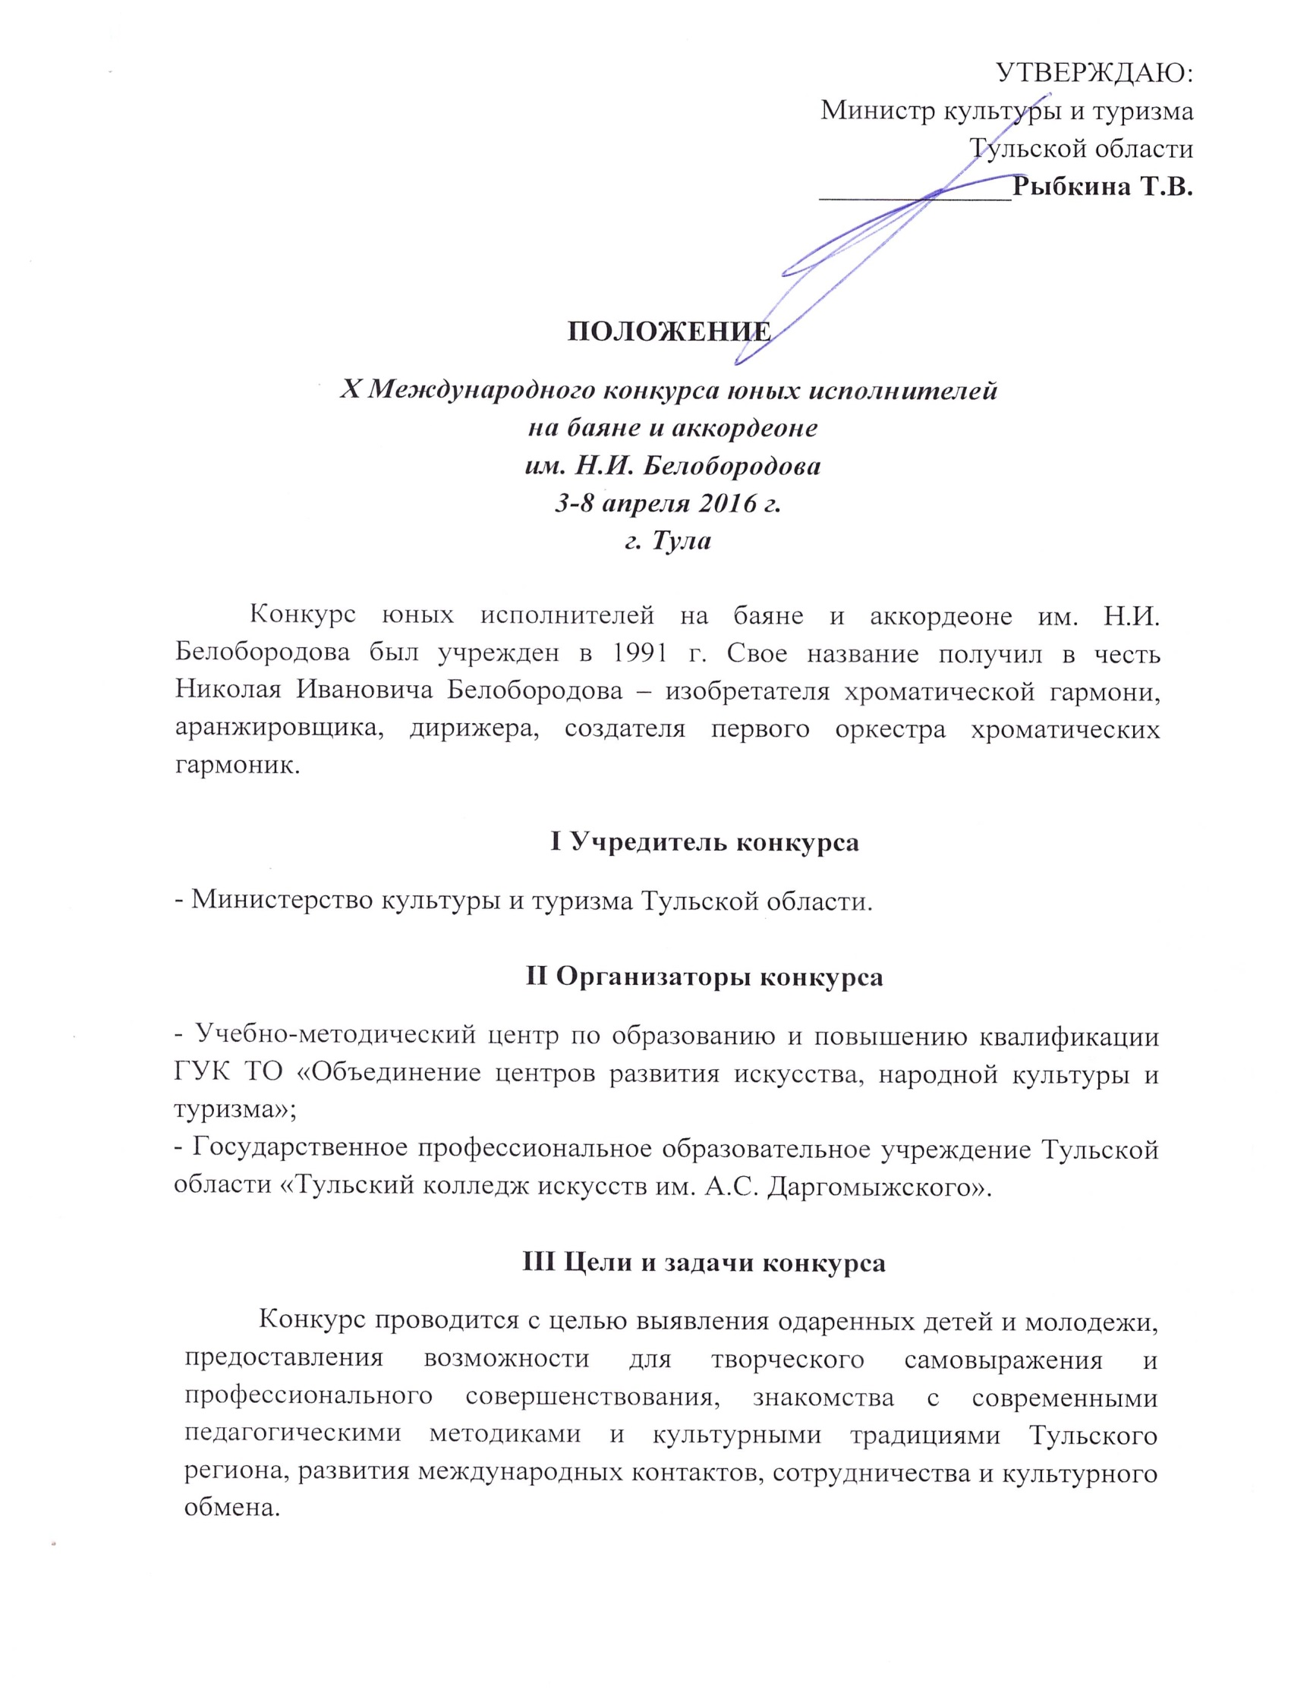

IV Место проведения конкурса

Конкурсные прослушивания проводятся на базеГосударственного профессионального образовательного учреждения Тульской области«Тульский колледж искусств им. А.С. Даргомыжского» (г. Тула, ул. Ф. Энгельса, д.72)
Торжественное открытие, жеребьевка, награждение победителей конкурса, концерт лауреатов – в Концертном зале Тульской областной филармонии им. И.А. Михайловского (г. Тула, Ленина, 51).

V Участники конкурса

Для участия в конкурсе приглашаются учащиеся ДМШ, ДШИ, лицеев, студенты музыкальных колледжей возраст и исполнение программы которых соответствуют настоящему Положению.

VI Номинации конкурса

Конкурс проводится по специальностям: баян (кнопочный аккордеон), клавишный аккордеон в единой номинации.

VII Возрастные группы

- первая младшая – до 9 лет (включительно)
- вторая младшая – до 11 лет (включительно)
- средняя – от 12 до 13 лет (включительно)
- старшая – от 14 до 15 лет (включительно)
- первая юниорская – от 16 до 17 лет (включительно)
- вторая юниорская – от 18 до 19 лет (включительно)
Возраст участников конкурса определяется на день регистрации 3 апреля 2016 года.

VIII Порядок и условия проведения конкурса.

Порядок выступлений участников определяется жеребьёвкой. Жеребьёвка проводится 3 апреля в 16.00 часов в Концертном зале Тульской областной филармонии им. И.А. Михайловского (г. Тула, пр.Ленина,51).
К жеребьёвке допускаются участники, прошедшие регистрацию.
Конкурсные прослушивания проводятся в здании Тульского колледжа искусств им. А.С. Даргомыжского. Конкурс проходит в 2 тура. Конкурсные прослушивания проводятся публично. Все произведения исполняются наизусть. Копии нот предоставляются во время регистрации с указанием ФИО участника, инструмента и возрастной группы. Изменения в заявленной программе не допускаются.
Каждому участнику конкурса предоставляется акустическая репетиция в концертном зале Тульского колледжа искусств им. А.С.Даргомыжского (в свободное от конкурсных прослушиваний время). В классах колледжа предусмотрены ежедневные репетиционные занятия.
По итогам конкурса проводится конференция по актуальным вопросам музыкальной педагогики и исполнительства на баяне, аккордеоне и заключительный концерт победителей конкурса.
В целях обеспечения учащимся равных условий соревнований использование фонограммы, синтезаторов, компьютерной аппаратуры для подзвучивания инструментов не допускается.

IX Программные требования конкурса и регламент выступления.

Продолжительность звучания исполняемой программы в каждом туре в пределах отведенного лимита времени:

I тур
- I младшая возрастная группа:
- два разнохарактерных произведения по выбору участника
(время звучания программы не более 8минут)
- II младшая возрастная группа:
- произведение с элементами полифонии;
- произведение по выбору участника.
(время звучания программы не более 10 минут)

- средняя возрастная группа:
- имитационная полифония;
- виртуозное произведение.
(время звучания программы не более 15 мин.)

- старшая возрастная группа:
- имитационная полифония;
- виртуозное произведение.
(время звучания программы не более 20 мин.)

- I юниорская возрастная группа:
- произведение с включением фуги (не менее 3-ч голосов);
- виртуозное произведение.
(время звучания программы не более 20 мин.)

- II юниорская возрастная группа:
- произведение с включением фуги (не менее 3-х голосов);
- виртуозное произведение.
(время звучания программы не более 25 мин.)

II тур

- I младшая возрастная группа:
- два разнохарактерных произведения по выбору участника.

- участники II младшей, средней, старшей, I юниорской групп:
- произведение крупной формы: соната, сонатина, концертино, концерт и т. п. (I часть в форме сонатное allegro или II и III части) или другое циклическое произведение (не менее 3-х частей; для младшей и средней возрастных групп – не менее 2-х частей);
- обработка фольклорной темы или популярной мелодии.

- II юниорская возрастная группа:
- оригинальное циклическое произведение для баяна или аккордеона (не менее
3-х частей);
- обработка фольклорной темы или популярной мелодии.

Дублирование произведений I и II туров, перенос произведений из программы I и II туров, увеличение регламента звучания программы не допускается.

Оргкомитет оставляет за собой право на аудио-видео записи конкурса, их распространение без выплаты гонораров участникам.

X Сроки проведения конкурса и подачи заявок

Конкурс проводится с 3 по 8 апреля 2016 года. Заявки на участие в конкурсе принимаются до 20 февраля 2016 г. в электронном виде на электронную почту:ymc2010@rambler.ruК заявке прилагаются:
- копия платежного документа
- копия паспорта или свидетельства о рождении;
- краткая творческая биография участника;
- фотография (9х12) студийная в формате TIFили JPG при разрешении 300dpi (точек на дюйм) с максимально возможным качеством.

Форма заявки

В заявке необходимо указать следующие данные:
1. Фамилия, имя, отчество участника.
2. Дата рождения участника.
3. Возрастная группа участника.
4. Фамилия, имя, отчество (при наличии все звания) преподавателя.
5. Фамилия, имя, отчество (при наличии все звания) концертмейстера.
6. Точное название направляющего учебного заведения.
7. Адрес направляющего учебного заведения.
8. Контактные телефоны.
9 Контактный E-mail.
10. Исполняемая программа по турам(с указаниями инициалов композиторов).
11. Точное время звучания каждого произведения.

Направляющая сторона информирует оргкомитет о точных сроках прибытия на конкурс.
Организатор конкурса Учебно-методический центр по образованию и повышению квалификации ГУК ТО «Объединение центров развития искусства, народной культуры и туризма» оказывает содействие в бронировании жилья для участников конкурса и сопровождающих лиц по предварительной заявке.

XI Жюри конкурса

В состав жюри входят известные российские и зарубежные музыканты, лауреаты международных конкурсов, преподаватели учебных заведений. Жюри оценивает конкурсантов по 25-бальной оценочной системе. Ко второму туру допускается 50% участников первого тура, набравших наибольшее количество баллов. Распределение призовых мест производится по результатам суммы баллов первого и второго туров. Жюри имеет право:не присуждать Гран-при, присуждать не все дипломы, делить премии между исполнителями, делить места между участниками, присуждать специальные призы, присуждать дипломы за лучшее исполнение отдельных произведений, награждать Почетными грамотами лучших концертмейстеров. Члены жюри голосуют тайно. Решение жюри окончательно и пересмотру не подлежит.
Член жюри, представивший в качестве конкурсанта своего учащегося, в оценке его выступления не участвует.

XII Награждение победителей

Оргкомитет конкурса объявляет следующие премии:
- Гран-при;
- I,II,III премии (по каждой возрастной группе)
Победителям конкурса, занявшим I,II,III места в каждой возрастной группе присваивается звание «Лауреат» с вручением диплома.
Участники, занявшиеIV,V места по сумме баллов, получают звание «Дипломант» с вручением диплома.
Преподаватели, подготовившие Лауреатов и Дипломантов, награждаются Почетными грамотами.
Участники, не вошедшие в число Лауреатов и Дипломантов, а также их преподаватели награждаются Благодарственными письмами.

Конкурс входит во Всероссийскую систему отбора исполнителей на баяне, аккордеоне «Чемпион России – Чемпион мира». Официальные рекомендации на международные конкурсы «Кубок мира» и «Трофей мира» получают избранные Лауреаты (согласно решению жюри конкурса).

XIIIПовышение квалификации.

В рамках X Международного конкурса им. Н.И. Белобородова Учебно-методический центр по образованию и повышению квалификации ГУК ТО «Объединение центров развития искусства, народной культуры и туризма» организует платные курсы повышения квалификации для преподавателей ДМШ, ДШИ, колледжей.
В программе курса: мастер-классы, творческие встречи, работа в альтернативном жюри конкурса, круглый стол. Прошедшим курс повышения квалификации выдается Удостоверение установленного образца о прохождении краткосрочного курса повышения квалификации в объеме 72 часа. Начало работы курсов повышения квалификации – 4 апреля. Стоимость курса повышения квалификации – 1500 руб. Оплата – по перечислению (не менее чем за 10 дней до начала курсов). Заявку на участие в курсе повышения квалификации необходимо направить до 20 февраля, одновременно с заявкой на участие в конкурсе, на электронную почту ymc2010@rambler.ruс указанием ФИО преподавателя, города, образовательного учреждения. Контактный телефон: 8(4872)35-67-58.

XIVФинансовые условия.

Все расходы по проезду и пребыванию участники конкурса оплачивают самостоятельно. Организационный взнос участника конкурса – 3000 руб. В случае отказа от участия в конкурсе, документы и организационный взнос не возвращаются. На церемонии открытия и закрытия конкурса, конкурсные прослушивания, творческие встречи - вход свободный.
Реквизиты для перечисления организационного взноса с пометкой:X Международный конкурс юных исполнителей на баяне, аккордеоне им. Н.И. Белобородова.В начале 2016 г. реквизиты необходимо уточнить.

